**Схема размещения нестационарного торгового объекта для торговли продуктами питания по адресу: г. Семилуки,**

**ул. Транспортная (напротив рынка), площадь – 15 м2,**

**место размещения № 12**

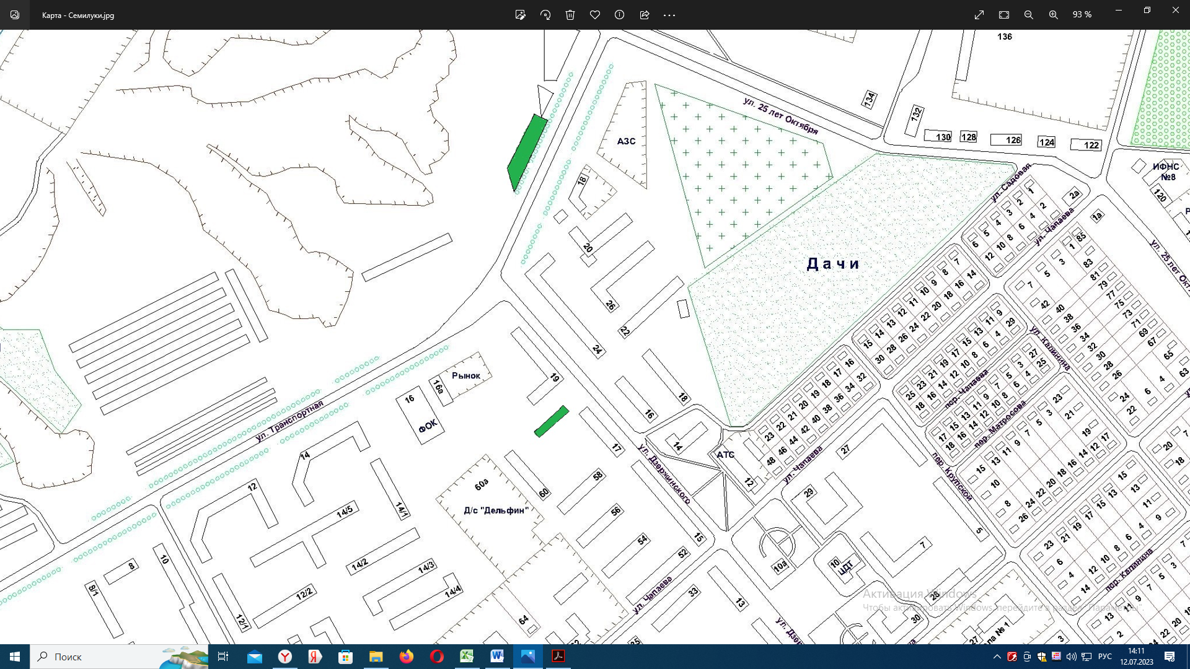

**№12**

- Нестационарный торговый объект